中山大学移动信息工程学院本科生实验报告
（2017年秋季学期）
课程名称：移动应用开发 任课教师： 郑贵锋
年级 | 2015 | 专业（方向） | 移动互联网
学号 | 15352019 | 姓名 | 曾何萌
电话 | 15525866978 | Email | 2313086554
开始日期 | 2017.10.20 | 完成日期 | 2017.10.29

实验题目
Intent，Bundle，RecyclerView、ListView的使用。

实现内容
模拟一个商品表，有两个界面，第一个界面用于呈现商品列表（点击浮动按钮可在goodList和shopList间切换），第二个界面用于展示商品的详细信息，并且可以添加到购物车，任意点击列表中的一项都可以跳转到该项对应的商品详情页面。
goodList用RecelerView实现，shopList用ListView实现。

课堂实验结果
- 实验截图
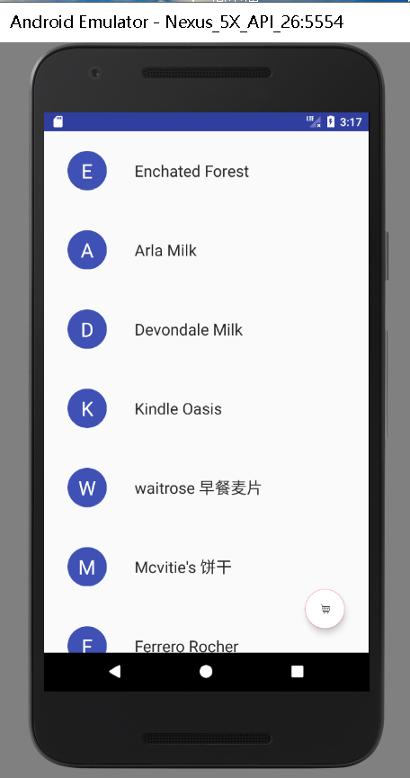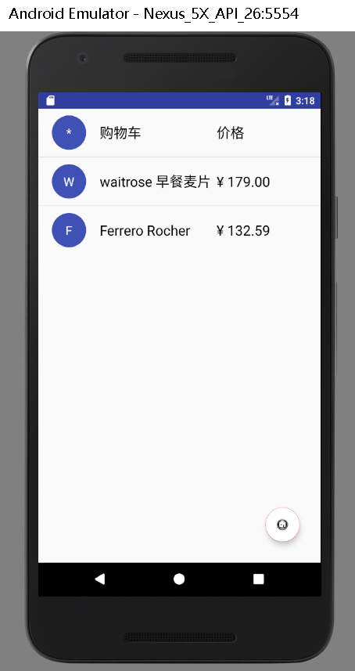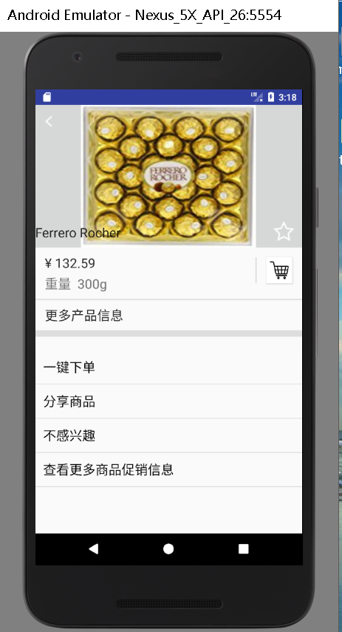

- 实验步骤以及关键代码
1.添加本次实验要用到的控件依赖库。
2.构建商品列表布局，和商品详情布局。
3.主活动MainActivity实现如下。
构建商品列表，并进行初始化数据(add)：
recyclerView（goodList）设置Adapter和Item加载的动画效果：
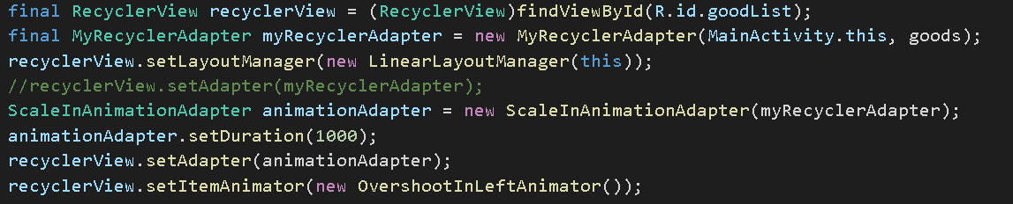 其中MyRecycleAdapter继承于RecyclerView.Adapter，需要重载新建Item和为viewHolder绑定数据等函数，并且要实现RecycleView的点击方法（自定义接口并设置监听器，利用viewHolder的SetOnItemClickListner实现position传递）：
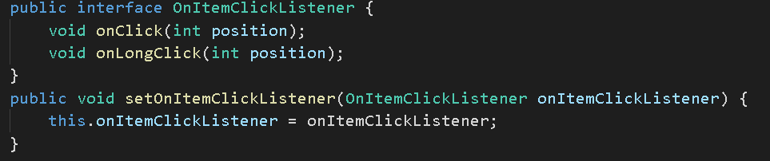
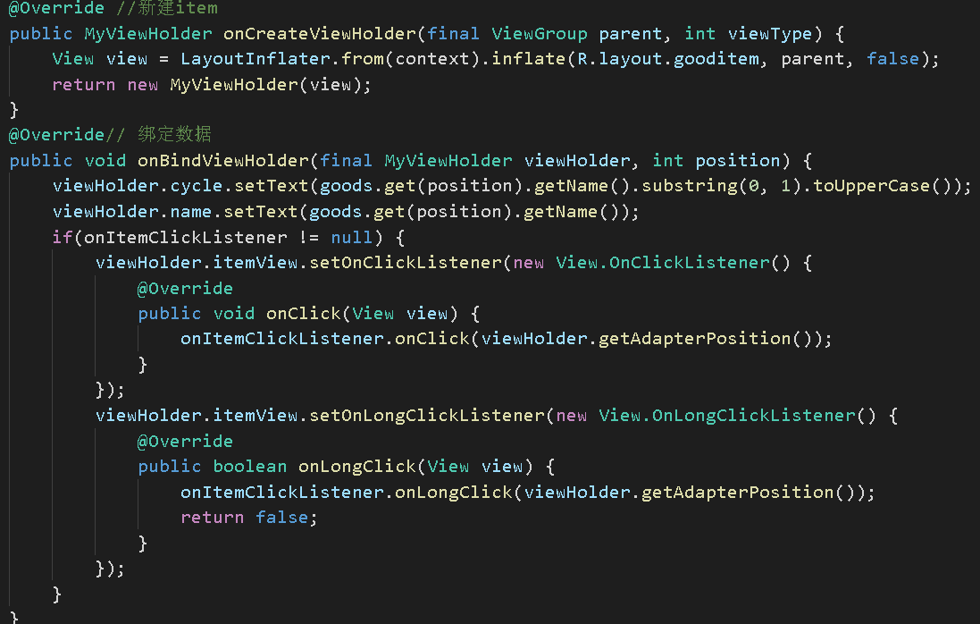

recyclerView（goodList）添加点击事件，点击时跳转到商品的详情页面，利用bundle传递商品信息，要把Good类实现为Serializab：
利用Bubdle的putSerializable方法实现商品信息封装，用intent传递消息给goodDetail类并启动该活动窗口,为了接收goodDetail返回的添加到购物车的信息，这里用forResult。长按时需要删除商品首先从goods中remove，再notify(或者直接notifyItemChanged(),并且在该函数中将Adapter的数据remove（position）)：
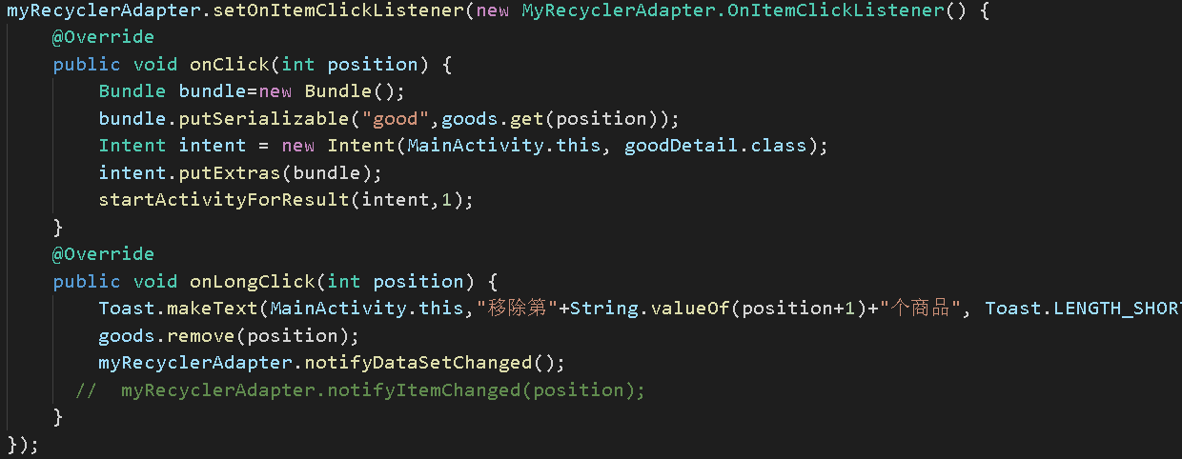 listView(shopList)设置Adapter
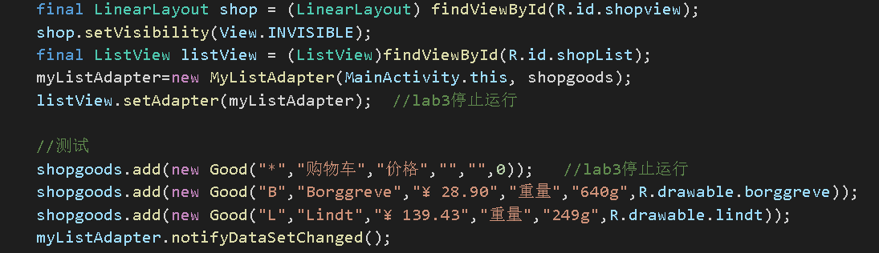 listView（shopList）的点击时间响应及消息传递和recyclerView的基本一致（REQUEST_CODE也设置为一样的，这样可以统一处理添加到购物车的响应），只是购物车的标题一栏也放到了listView中，在ClickListener中要设置（position!=0）。ListView的Adapter继承自BaseAdapter,重载getView函数：
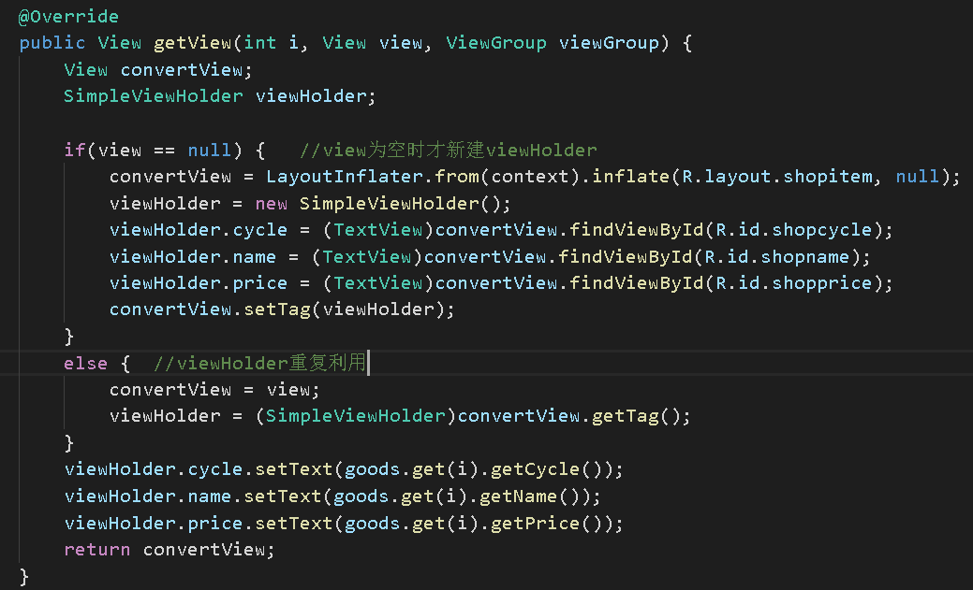
切换goodList和shopList用folatButton配合setTag()实现,因为控件隐藏后人有可能获得焦点，所以将shopList放入一个布局shop中，该布局显示时可以屏蔽goodList：
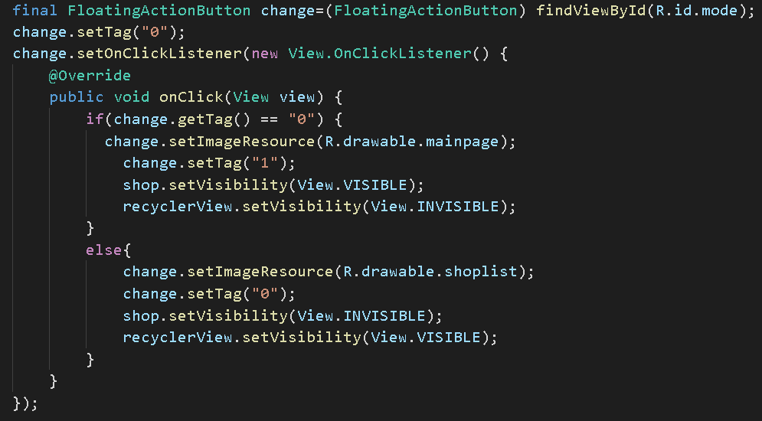
接收添加到购物车的信息：
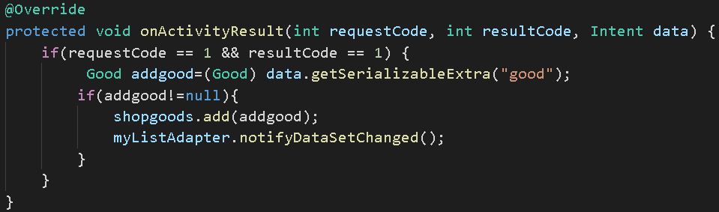
4.商品详情页面实现如下。
首先要在Androidmanifest中注册该活动（第3步中的主活动在新建项目时自动注册）。加载布局并且接收Intent，然后将对应空间内容设置为good的信息:
点击返回按钮时，结束该活动：
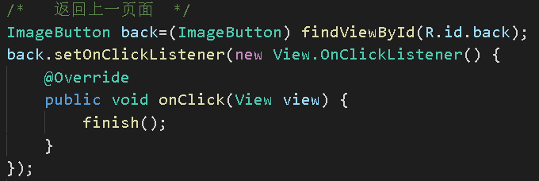
星星图标的切换，可以用setTag()实现：
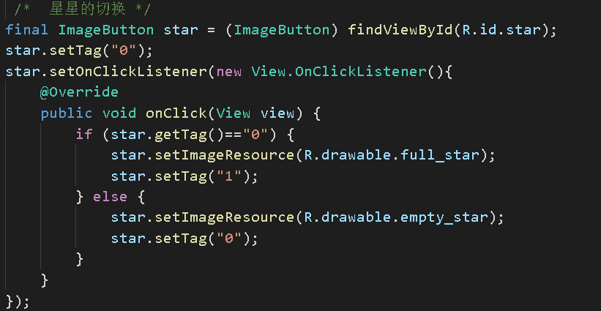
添加到购物车，利用Intent传递返回值，不过在这个详情页面只能添加一件商品到购物车：
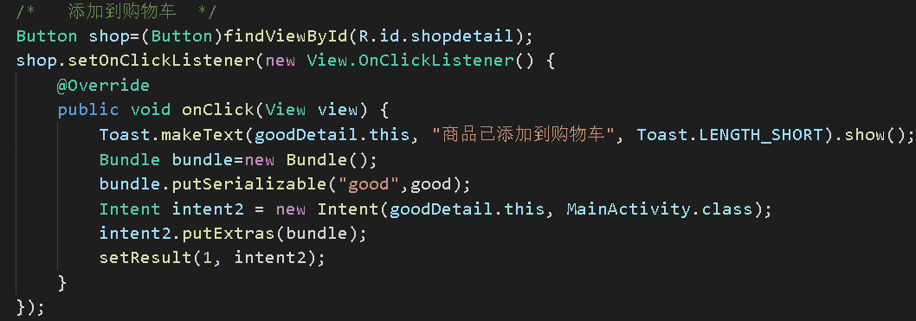
- 实验遇到困难以及解决思路
- 点击添加到购物车之后，购物车不显示对应商品，因为ListView的Adapter声明成了活动oncreated函数里局部变量，需要将必要的商品列表和适配器等都设置成主活动的成员，另外需要在函数嵌套时将必要的变量设置为final更方便。
- 点击添加到购物车之后，并返回上一个页面时程序崩溃，从AndroidMontor的报错信息中发现为Good类成员赋值时存在空指针，是因为onActivityResult函数写错了从Intent中取出的good为空。

实验思考及感想
前两次实验作业比较简单，所以没有意识到Androidstudio调试功能的重要性，所以这次实验刚开始每次程序闪退或者崩溃时都不知道该怎么办，只能自己debug。所谓工欲善其事必先利其器，androidStudio虽然很强大，但是如果不怎么会用，使用时就很吃力，其他IDE也一样。

作业要求：
- 命名要求: 学号_姓名_实验编号，例如15330000_林XX_lab1。
- 实验报告提交格式为pdf。
- 实验内容不允许抄袭，我们要进行代码相似度对比。如发现抄袭，按0分处理。

